仕 様 書
（９－１）

１ 品名 クリアファイル 「『おしらせふぁいる』５つのやくそくまもろうね！」
２ 数量 ８５，９８０枚
３ 規格 サイズ Ａ４
※環境に優しい素材を使用しています。
生 地 再生ＰＰ（ポリプロピレン）５０％ ０．２ｍｍ厚 ナチュラル
１箱５００枚（５０枚ごとにPE袋や仕切紙等で分ける）
（※大阪市小学校分については、５０枚ごとに仕切らなくてもよい）
４ 刷色 両面４色オフセット印刷＋白印刷
※印刷データ（イラストレーター）有
５ 完成品検査期限 令和６年３月８日（金）
６ 納入期限 令和６年３月14日（木）
７ 納入場所 別紙一覧のとおり
デザイン見本
表 裏
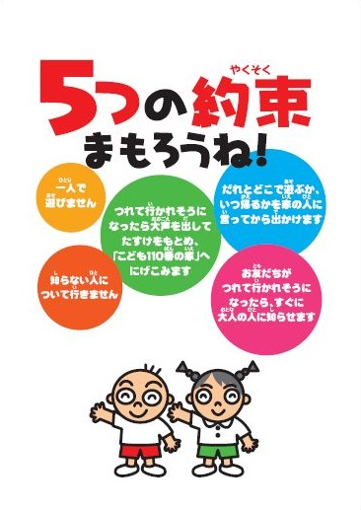
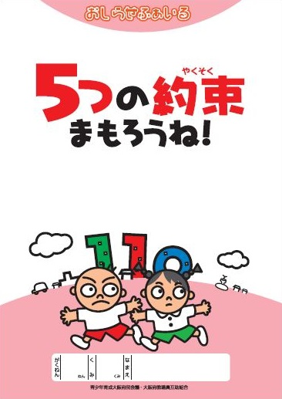
こちらの白背景の部分は白色で
お願いいたします。
こちらの白背景の部分のみ透明になって
おります。雲、自動車、建物等は白色、
名前・学年等記入欄についても白色で
お願いいたします。

留 意 事 項

１ クリアファイルのデザインについては表面、裏面ともに「５つの約束」を「５つのやくそく」という
ひらがな表記に修正すること。
２ クリアファイル（表面）の右下部分に、「環境に優しい素材を使用しています。」という文言を追加すること。また、字体は中央下部分の「青少年育成大阪府民会議・大阪府教職員互助組合」と同じにすること。
３ 大阪市小学校分については、小学校リスト（別添）に基づき、PE袋や仕切り紙等で各学校分に分けて納品すること。また、タックシール等を用いて区名・学校名・配付数を記載すること。

